Institución Educativa Monseñor Ramón Arcila
Taller de Educacion Religiosa
Docente: María Catalina Herrera M.
Nombre del estudiante : |  | GRADOS:  JORNADA DE MAÑANA: 11º-1 y 11º 2
Asignatura:  Educación Religiosa | DOCENTE:  Maria Catalina Herrera Martínez. | Enviar al correo:  catalinaherrera@ieramonarcilacali.edu.co
Fecha de diligenciamiento:  Semana 1: 18 al 21 de agosto del 2020  II periodo (2º entrega) | Fecha de entrega:21 de agosto 2020 | Enviar al correo:  catalinaherrera@ieramonarcilacali.edu.co
Eje temático: Analiza la dimensión ética de la sociedad en su interacción con el planeta Tierra y los problemas causados por el hombre en su desarrollo y evolución.

ACTIVIDADES:
El taller deberas de realizarlo en tu cuaderno o en hojas, enviar al correo una vez haya sido resuelto. Se deben desarrollar de acuerdo con los elementos dados en este documento u otra fuenta de consulta que usted considere, estaré atenta a resolver sus inquietudes y hacer el debido acompañamiento.

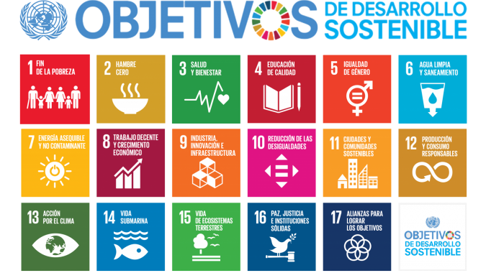

PREGUNTAS:
- REFLEXIONA:
- ¿Qué problemas nos preocupan más? Explica tu respuesta
- ¿Qué podemos hacer cada día para resolverlos? Explica tu Respuesta
- ¿Los jóvenes de todo el mundo tienen los mismos problemas? Respuesta
- ¿Quién tienen que resolver los problemas de los jóvenes en el mundo?
- ¿Quien puede ayudar que el planeta no se destruya?

- Analiza las siguientes imágenes de Steven Cutts Y responde (imágenes tomadas de arlindemor.com/ blogmegacursivos.com/observador.pt):

- Describe lo que observas en las caricaturas.
- ¿ Es real o Solo producto de la imaginación y la creatividad de Steven Cutts? Explica tu repuesta.
- ¿Qué mensaje te dejan la ilustración de Steven Cuttss?

